**1팀 개발 문서**

**UI**

1. **HUD**

게임 플레이 화면에서 항상 보여주고 있는 UI 요소들을 말한다. 각각 개별적인 요소들은 컴포넌트 단위로 값을 반영하는 스크립트를 가지고 있다.

* **종류**
* **HP, MP**
* **경험치**
* **미니 맵**
* **채팅 창**
* **스킬 바**
* **퀘스트 요약 창**
* **팝업 버튼**
* **팝업 창**

단축키, 버튼을 통해 열고 닫을 수 있는 UI 요소들을 말한다.

**1.1. 종류**

* **인벤토리**
* **스킬**
* **메뉴**
* **퀘스트**
* **환경설정**
* **확장 맵**
* **사망 패널**

**3. NPC 팝업**

NPC와 대화를 통해 이용이 가능한 창들을 말한다.

**3.1. 종류**

* **던전 (대청소)**
* **창고**
* **수리 (세탁소)**
* **상점**
* **마법 부여 (향균 부여)**

**4. 대화 창**

NPC와 상호작용시 나오는 대화 창을 말한다.

**4.1. 구성**

* **NPC 이름**
* **NPC 대화 내용**
* **버튼**

**4.2. 버튼 기능**

* **페이지 이동**
* **퀘스트 수락**
* **퀘스트 완료**
* **NPC 팝업 창 띄우기**
* **대화 창 종료**

**4.3. 플로우 차트**



1. **UI Manager**

Popup 창을 관리하기 위한 클래스로 팝업창을 띄우기 닫는 역할을 하며, 가장 마지막에 띄운 창을 먼저 종료하는 기능을 포함하고 있다.

**5.1. 클래스 다이어그램**

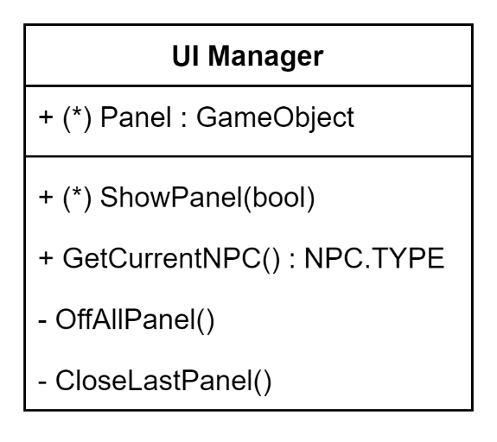

**퀘스트**

* **퀘스트**

게임적 재미를 풍부하게 하는 요소로 게임의 시나리오를 보여주고, 플레이어에게 게임의 목표를 설정해주는 역할과 게임의 기능들을 소개하는 역할을 겸하고 있다.

* **클래스 다이어그램**

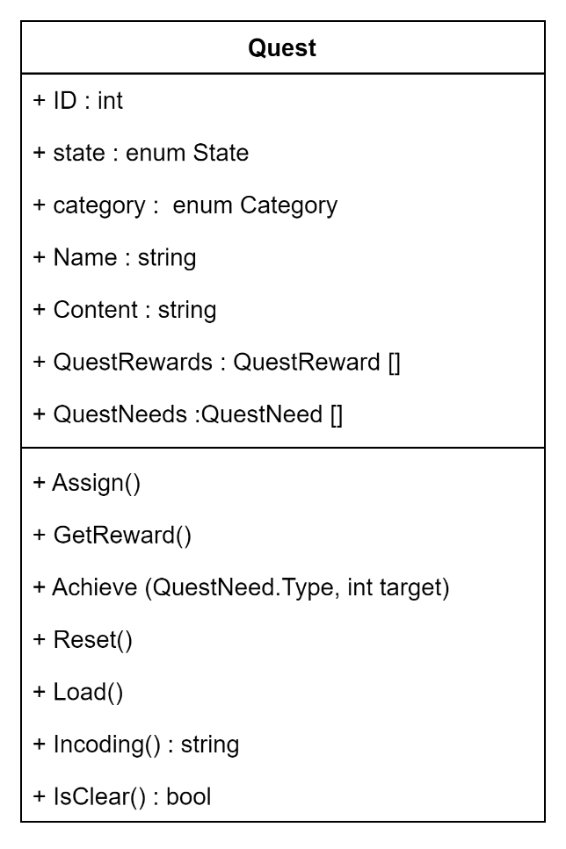

* **퀘스트 매니저**

퀘스트 수락, 완료, 포기들을 할 수 있게 도와주고 각각 퀘스트 갱신에 따라 퀘스트 창에서 보여주는 정보들도 같이 갱신해주는 역할을 한다. 각각 UI 상의 퀘스트 창들을 퀘스트 매니저를 통해서만 그 내용이 갱신이 된다.

**클래스 다이어그램**

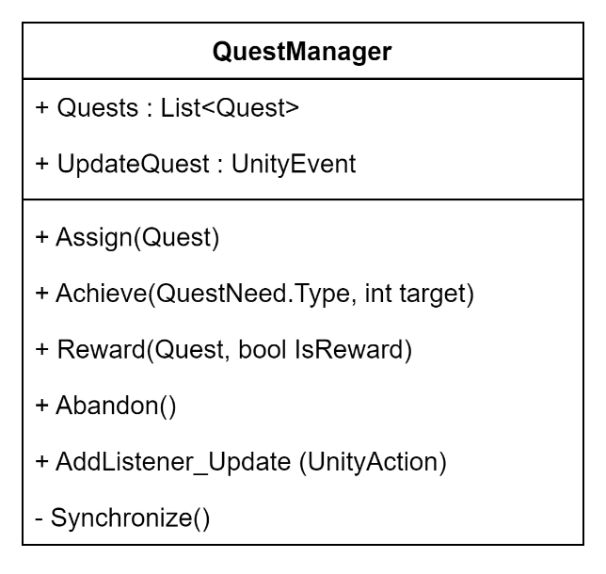

* **퀘스트 데이터**

퀘스트를 저장하기 위한 데이터 포맷을 말한다.

* **Property**
* **ID: 퀘스트 ID**
* **State: 수주 상태**
* **Category: 종류**
* **Name: 퀘스트 이름**
* **Content: 퀘스트 내용**
* **Rewards: 퀘스트 보상 배열**
* **Needs: 퀘스트 조건 배열**

**NPC**

* **NPC**
* **클래스 다이어그램**

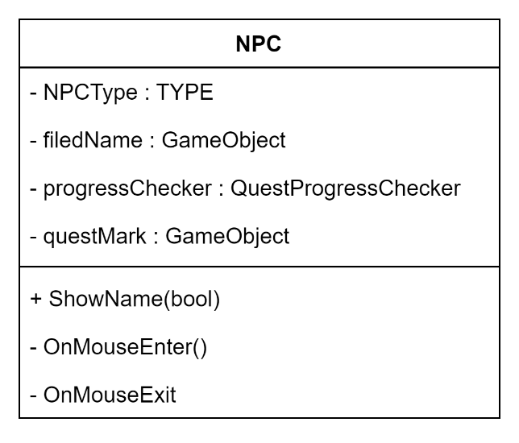

**마우스 컨트롤러**

화면 상의 상호작용이 가능한 오브젝트위에 마우스를 오버할 경우 보여주는 정보 표시 창들을 관리하는 역할을 한다.

* **종류**
* **인벤토리 상의 아이템:** 아이템 옵션
* **아이콘:** 아이콘 기능 이름
* **아이템 오브젝트:** 아이템 이름
* **NPC:** NPC 이름
* **적:** 적 이름, 적 체력
* **클래스 다이어그램**

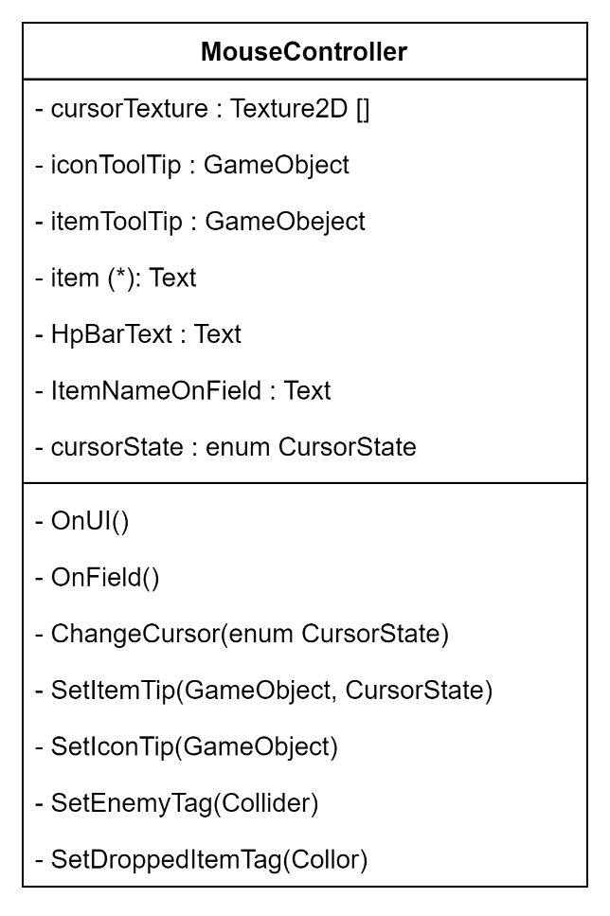

**EnemyGroup**

전반적으로 적을 생성하는 Spawner 역할을 하고 있으며, 같은 EnemyGroup객체에서 생성된 적들은 리스트 형식으로 저장되어 하나의 그룹으로써 여겨지도록 한다.

**클래스 다이어그램**

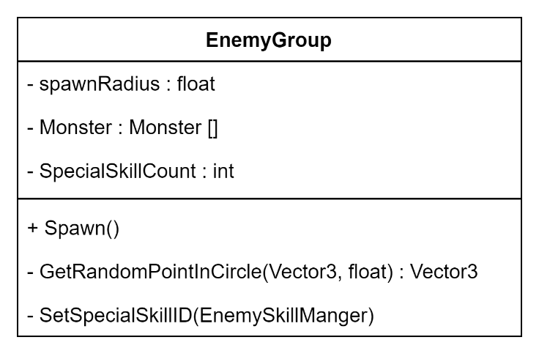

**EnemyGroupManager**

적 그룹이 공통의 타겟을 지정하도록 도와주는 클래스로, 그룹에 멤버를 추가, 삭제하는 기능을 포함하고 있다.

**클래스 다이어그램**

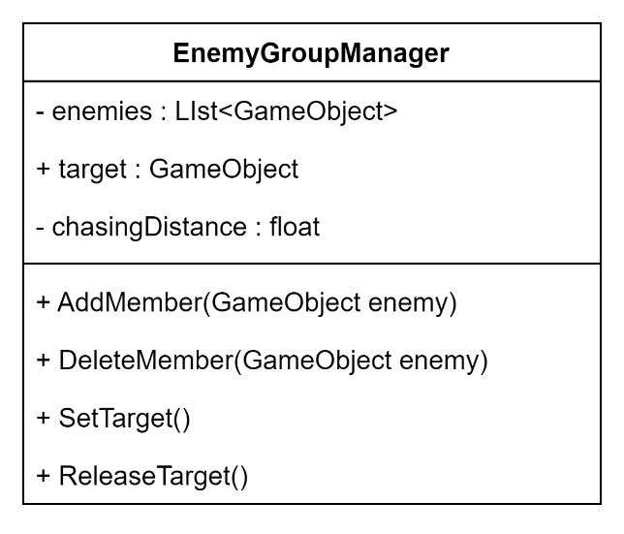

**ChatManager**

게임 상의 존재하는 채팅창을 관리하는 클래스로, 일반 채팅 뿐만 아니라 경험치 획득이나 아이템 획득 등 다양한 메시지들을 한 번에 관리하는 목적을 가지고 있다.

**클래스 다이어그램**

